**Уважаемые родители!**

**Для осуществления образовательной деятельности в семье по теме «Счастливое детство» рекомендуем следующий материал.**

**Четверг, 4 июня, «День улыбки»**

**«Чтение рассказа Н. Носова «Живая шляпа»**

**Цель:** Учить детей понимать юмор ситуации; уточнить представления детей об особенностях рассказа, его композиции, отличии от других литературных жанров.

**Ход занятия**

1. Организационный момент.

1

Сегодня я хочу тебе показать портрет талантливого детского писателя Николая Николаевича Носова

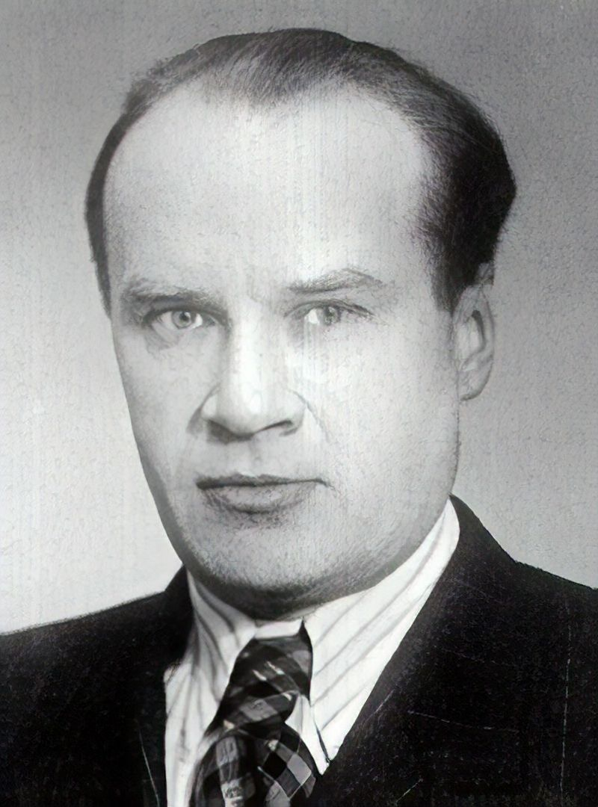

2

Ты уже хорошо знаешь, что такое сказка, стихотворение, умеешь их различать. А сегодня на занятии я прочту тебе рассказ. Вспомни, чем отличается рассказ от сказки. В рассказе говорится о том, что случилось в жизни или могло случиться. В рассказе нет чудес и сказочных выражений. Послушайте рассказ Н. Носова «Живая шляпа».

Родитель читает рассказ Н. Носова, после чего проводит беседу по вопросам:

2. Работа по теме.

После чтения воспитателем рассказа проводится беседа.

— На самом ли деле шляпа из рассказа Носова была живая?

— Определите место действия.

— Назови героев рассказа. Кто из них главный? Почему?

— Почему мальчики подумали, что шляпа живая?

— Какие чувства испытывали мальчики при виде «живой» шляпы?

3

— Расскажи, как мальчики испугались.

— Как узнали мальчики секрет шляпы?

— Вадик попал картошкой в шляпу или в Володю?

— Почему Володя собрался уходить?

— Что его остановило?

— Какое оружие мальчики выбрали для борьбы со шляпой?

— Кому пришла в голову идея бросаться картошкой? Почему?

— Оцени поведение мальчиков. Какие они?

— Объясни, почему Вадик ласкает и обнимает кота Ваську.

— Как же мальчики относятся к животным?

— Какими ты их видишь в конце рассказа?

— Смешная это история или печальная?

— А как бы ты поступил на месте мальчиков?

4

— Рассказ называется «Живая шляпа». Как, по другому можно назвать этот рассказ?

**2.** Физминутка "От улыбки" прослушать песню

**3.** Чтение рассказа Н. Н. Носова «Живая шляпа»

**4**. Послушай пословицы и объясни их смысл:

1. Кто смел, тот и съел.

2. У страха глаза велики.

3. Велика голова, да мозгу мало.

4. Волос дыбом стал. На нем лица нет (с испугу, страху) .

5. На всякую беду страха не напасешься.

6. Со страху дух захватило. Ровно камень на сердце налег.

7. Трусливому зайке и пенёк волк.

8. У страха глаза, что плошки, а не видят ни крошки.

**5**. **Игра «Скажи наоборот»** я говорю слово, а вы мне называете противоположное по смыслу, например

5

- умный / глупый

- добрый /

- трусливый /

- пол /

- белый /

- молчать /

- бежать /

- бить /

6. В рассказе Н. Н. Носова «Живая шляпа» кот Васька, вот таким был напуган, обижен, и мне очень хочется чтобы у него всегда было хорошее настроение. Что предпочитают коты из еды? Я предлагаю вам отправиться на рыбалку, чтобы побаловать кота рыбой.

Игра «Удочки»

Вот, какой богатый улов, посмотрите как, изменилось настроение кота Васьки. Мне кажется он доволен и вам благодарен.

7. Рефлексия.

6

Чем мы занимались?

— Важно видеть по-настоящему, смешное в жизни, понимать шутки окружающих людей, уметь рассказать самому о каком-либо забавном случае.

— Какой рассказ мы прочитали? Кто автор?

— Какие чувства вы испытывали, при чтение рассказа?

7

«Живая шляпа» Н. Н. Носов

Шляпа лежала на комоде, котенок Васька сидел на полу возле комода, а Вовка и Вадик сидели за столом и раскрашивали картинки. Вдруг позади них что-то плюхнулось - упало на пол. Они обернулись и увидели на полу возле комода шляпу. Вовка подошел к комоду, нагнулся, хотел поднять шляпу - и вдруг как закричит:

- Ай-ай-ай! - и бегом в сторону.

- Чего ты? - спрашивает Вадик.

- Она жи-жи-живая!

- Кто живая?

- Шля-шля-шля-па.

Шляпа лежала на комоде, котенок Васька сидел на полу возле комода, а Вовка и Вадик сидели за столом и раскрашивали картинки. Вдруг позади них что-то плюхнулось - упало на пол. Они обернулись и увидели на полу возле комода шляпу. Вовка подошел к комоду, нагнулся, хотел поднять шляпу - и вдруг как закричит:

- Ай-ай-ай! - и бегом в сторону.

- Чего ты? - спрашивает Вадик.

- Она жи-жи-живая!

- Кто живая?

8

- Шля-шля-шля-па.

- Что ты! Разве шляпы бывают живые?

- Попосмотри сам!

Вадик подошел поближе и стал смотреть на шляпу. Вдруг шляпа поползла прямо к нему. Он как закричит:

- Ай! - и прыг на диван. Вовка за ним.

Шляпа вылезла на середину комнаты и остановилась. Ребята смотрят на нее и трясутся от страха. Тут шляпа повернулась и поползла к дивану.

- Ай! Ой! - закричали ребята.

Соскочили с дивана - и бегом из комнаты. Прибежали на кухню и дверь за собой закрыли.

- Я у-у-хо-хо-жу! - говорит Вовка.

- Куда?

- Пойду к себе домой.

- Почему?

9

- Шляпы бо-боюсь! Я первый раз вижу, чтоб шляпа по комнате ходила.

- А может быть, ее кто-нибудь за веревочку дергает?

- Ну, пойди посмотри.

- Пойдем вместе. Я возьму клюшку. Если она к нам полезет, я ее клюшкой тресну.

- Постой, я тоже клюшку возьму.

- Да у нас другой клюшки нет.

- Ну, я возьму лыжную палку.

Они взяли клюшку и лыжную палку, приоткрыли дверь и заглянули в комнату.

- Где же она? - спрашивает Вадик.

- Вон там, возле стола.

- Сейчас я ее как тресну клюшкой! - говорит Вадик. - Пусть только подлезет ближе, бродяга такая!

Но шляпа лежала возле стола и не двигалась.

10

- Ага, испугалась! - обрадовались ребята. - Боится лезть к нам.

- Сейчас я ее спугну, - сказал Вадик.

Он стал стучать по полу клюшкой и кричать:

- Эй ты, шляпа!

Но шляпа не двигалась.

- Давай наберем картошки и будем в нее картошкой стрелять, - предложил Вовка.

Они вернулись на кухню, набрали из корзины картошки и стали швырять ее в шляпу" Швыряли, швыряли, наконец Вадик попал. Шляпа как подскочит кверху!

- Мяу! - закричало что-то. Глядь, из-под шляпы высунулся серый хвост, потом лапа, а потом и сам котенок выскочил.

- Васька! - обрадовались ребята.

- Наверно, он сидел на полу, а шляпа на него с комода упала, - догадался Вовка.

Вадик схватил Ваську и давай его обнимать!

11

- Васька, миленький, как же ты под шляпу попал?

Но Васька ничего не ответил, Он только фыркал и жмурился от света.

12